資料６ 現代の貿易 Ⅱ（地域経済統合1）
１．地域経済統合の背景
- 域内諸国の相互依存－域内貿易
- 多角的な貿易自由化⇒地域主義
- 発展途上国、旧社会主義国への貿易投資の自由化、市場経済化
- 企業のグローバリゼーション
- 運輸、通信の技術革新

２．地域経済統合（RTA）の分類－バロッサ
- 自由貿易協定（FTA：Free Trade Agreement）－加盟国間の関税および数量制限の撤廃
経済連携協定（EPA：Economic Partnership Agreement ）
- 関税同盟－域内自由貿易、域外共通関税等
- 共同市場－貿易に加えて資本、労働等生産要素の移動の制限撤廃
- 完全統合
  - 経済同盟：通貨統合、財政・課税等各国の経済政策調整
  - 経済統合：超国家的中央機関、単一国家的共通政策

３．WTOの自由貿易協定に関する認識
最恵国待遇には本来反するが、その貿易自由化効果ゆえに、一定の要件の下にFTAが認められている。
（GATT 第24条第4項）
「締約国は、任意の協定により、その協定の当事国間の経済の一層密接な統合を発展させて貿易の自由を増大することが望ましいことを認める。」
４．WTOにおけるFTA諸要件
- GATT（第24条他）
・「実質上のすべての貿易」について「関税その他の制限的通商規則を廃止」。
・廃止は、原則10年以内に行う。
・域外国に対して関税その他の通商規則を高めてはならない。
・「実質上のすべての貿易」をカバーすべしとの要件については、主要国間の代表的FTAでは貿易量で概ね95％以上は達成。農業等特定の分野を丸ごと除外しているものなど特殊な例を除いてはない。
- サービスの貿易に関する一般協定（GATS）第5条
・「相当な範囲の分野」を対象（人の移動も原則含む）。
・「実質的にすべての差別」を「合理的な期間内に撤廃」。
・域外国に対する「貿易障害の一般的水準」の引き上げ禁止。
- 授権条項（Enabling Clause）における要件
・ 開発途上国の貿易を容易にし、かつ促進するように及び他の締約国の貿易に対して障害又は不当な困難をもたらさないように策定されなければならない。
・ 関税その他の貿易制限を、最恵国待遇の原則に基づいて軽減し又は撤廃することに対する障害となってはならない。
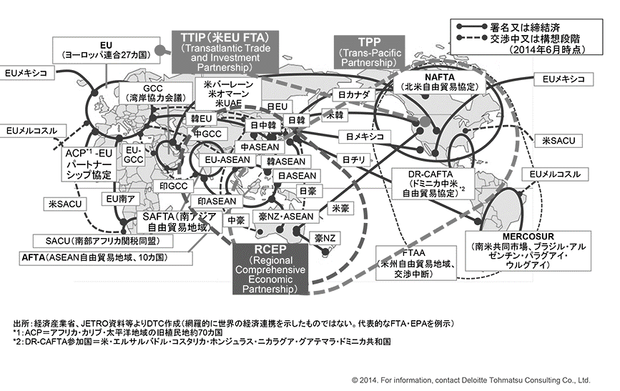
・ 利害関係を有する締約国の要請があった場合には、速やかに協議を行うための適当な機会を与えること
https://www2.deloitte.com/jp/ja/pages/strategy/articles/cbs/international-trade-rules-corresponding-strategy.html
図 1 世界の主要な地域連携協定（RTA） （2014年）
図 2 WTOに通報されたRTA発効件数の推移
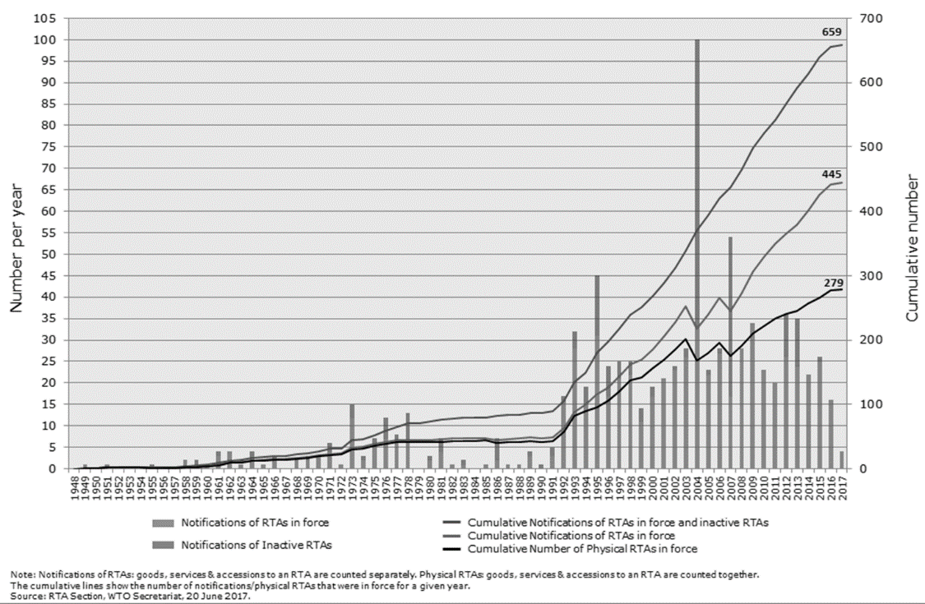（出典：http://www.wto.org/english/tratop_e/region_e/regfac_e.htm）

表１ RTAの現状
 | 申請中のRTA | 実効しているRTA | 総 計
GATT第24条（自由貿易協定） | 1 | 205 | 206
GATT第24条（関税同盟） | 7 | 10 | 17
授権条項（Enabling Clause） | 2 | 34 | 36
GATS第５条 | 4 | 112 | 116
総 計 | 14 | 361 | 375
（出典：http://rtais.wto.org/UI/publicsummarytable.aspx）
表２ タイプ別RTA
 | 授権条項  （Enabling Clause） | GATS  第５条 | GATT  第24条 | 総 計
関税同盟 | 8 |  | 10 | 18
関税同盟 - 申請中 | 1 |  | 7 | 8
経済統合協定 |  | 112 |  | 112
経済統合協定 - 申請中 |  | 4 |  | 4
自由貿易協定 | 12 |  | 205 | 217
自由貿易協定 - 申請中 | 0 |  | 1 | 1
部分的自由貿易協定 | 14 |  |  | 14
部分的自由貿易協定 - 申請中 | 1 |  |  | 1
総 計 | 36 | 116 | 223 | 375
（出典：http://rtais.wto.org/UI/publicsummarytable.aspx）

５．EU（欧州連合）28カ国
ベルギー、デンマーク、ドイツ、ギリシャ、スペイン、フランス、アイルランド、イタリア、ルクセンブルグ、オランダ、オーストリア、ポルトガル、フィンランド、スウェーデン、英国
+チェコ、エストニア、キプロス、ラトヴィア、リトアニア、ハンガリー、マルタ、ポーランド、スロヴェニア、スロヴァキア、ブルガリア、ルーマニア、クロアチア
（＋クロアチア、トルコ、マケドニア（旧ユーゴスラビア加盟交渉中））
 | 欧州統合の歩み
 | 1951年4月 |  | 欧州石炭鉄鋼共同体(ECSC)設立条約調印
 | 1957年3月 |  | 欧州経済共同体(EEC)設立条約(ローマ条約)調印
 | 1967年7月1日 |  | EECとECSC、欧州原子力共同体を統合した欧州共同体(EC)発足。フランス、西独、イタリア、ベネルクス3国の6カ国でスタート（翌年関税同盟完成）
 | 1973年1月 |  | 英国、アイルランド、デンマークが加盟
 | 1990年7月1日 |  | 経済通貨同盟(EMU)第1段階開始。市場統合の確立、政策協調具体化
 | 1992年:2月 |  | 欧州連合(EU)を設立する欧州連合条約(マーストリヒト条約)調印
 | 1993年1月 |  | 欧州単一市場スタート
 | 1993年11月1日 |  | マーストリヒト条約発効、EUが正式発足
 | 1994年1月 |  | EMU第2段階。欧州通貨機関(EMI)設立
 | 1995年12月1日 |  | 単一通貨の名称を「ユーロ」に決定
 | 1999年1月1日 |  | 経済通貨同盟第3段階への移行：単一通貨「ユーロ」導入
 | 2002年1月1日 |  | 単一通貨「ユーロ」流通
 | 2004年5月 |  | 拡大EU 中・東欧10カ国加盟
 | 2007年1月 |  | ブルガリア、ルーマニア加盟（27カ国）
 | 2009年12月1日 |  | リスボン条約の発効
 | 2010年4月23日 |  | ギリシャ 財政破綻
 | 2011年1月1日 |  | エストニア ユーロ導入（ユーロ圏 17カ国）
 | 2013年7月 |  | クロアチア加盟（28カ国）
 | 2016年6月 |  | 英国 国民投票 －EU離脱
表３ EU28カ国と各経済圏の比較
2016年 |  | EU28 |  | 米国 | NAFTA | 日本 | ＡＳＥＡＮ
人口(億人) |  | 5.12(158%) |  | 3,23 | 4.87 (151%) | 1.27 (39%) | 6.39(198%)
GDP(10億ドル) |  | 16,398 (88%) |  | 18,624 | 31,145(167%) | 4,937(27%) | 2,555(4%)
一人当たりGDP(ドル) |  | 32,059(56%) |  | 57,608 | 43,423(75%) | 38,883(67%) | 4,000(7%)
貿易(輸出入) (10億ドル) |  | 10,629(290%) |  | 3,669 | 5,242(143%) | 1,218(33%) | 2,256(61%)
［出所］ IMF統計
- EU成立の背景
域内貿易比率比較
％ | EU | NAFTA | ASEAN4
1985 | 53.8 | 36.6 | 4.5
1990 | 64.9 | 36.8 | 5.5
1995 | 64.1 | 41.9 | 6.5
2000 | 62.0 | 46.5 | 7.5
2003 | 60.3 | 44.5 | 9.5
2010 | 65.0 | 40.5 | 25.0
データ出典：JETRO
- 欧州の相互的衰退：Europesimism(ヨーロッパ厭世観）、Eurosclerrosis（ヨーロッパ硬化症）
- ＥＵ企業の国際競争力阻害要因除去
  - 物理的障害－輸出入手続き、出入国管理の簡素化
  - 技術的障害－規格、安全・衛生、知的財産権
    - 法律、財政－会社法、付加価値税、間接税の統一
    - その他－環境・消費者保護、資本移動
⇒「一つのヨーロッパを作る（欧州統合）」
- EUの効果
- 経済の活性化：ＥＵの域内貿易比率の拡大、直接投資受入の推移
- 政治統合－リスボン条約（EUの基本条約）
（2005年欧州憲法条約がフランスとオランダにより批准拒否→2009年12月1日 リスボン条約の発効）
①EU理事会の常任議長の創設(任期2年半〈1回再選可〉
②EU外交・安全保障上級代表の新設
③理事会での決定方式
・「二重多数決方式」：「加盟国数の55%以上」と「EU総人口の65%以上」の賛成で成立（各国に加重配分された「持ち票」による多数決方式を廃止）
④外交・安全保障、税制、社会保障政策などの分野は全会一致の決定方式(拒否権を認める)
⑤少数派を尊重して一定数以上の国が反対する場合は議論の継続が可能
⑥人権保障規定などを定めた「欧州基本権憲章」の順守義務
⑦EUの主要機関：欧州議会、EU理事会、欧州理事会、欧州委員会など
※http://eumag.jp/questions/f0516/参照
（『知恵蔵2013』より加筆）

- ユーロ（上記イタリックの国17カ国）
- ユーロ圏の活性化
  - 為替リスクの消滅と為替取引コストの大幅削減
  - 域内金融機関からの資金融通
  - 域内における貿易・投資が活性化、企業活動の競争促進
  - 内需主導による経済成長の促進
- ユーロの基軸通貨化の可能性
- ユーロ圏は米国にほぼ匹敵する規模－米ドルに次ぐ基軸通貨となる可能性は高い
- ユーロ安定－信頼される通貨となること⇔欧州金融市場の一層の整備
- ドルへの過剰依存→アジア通貨危機の一因
- 円、ドル、ユーロ間の為替安定→国際通貨・金融体制の安定に寄与
- 政治統合の一層の推進
- 通貨は一国の経済社会の重要なシンボルの一つ⇒ユーロ導入が欧州政治統合へ
- ユーロの国際通貨・金融体制への影響
- 日本への影響
- 円の国際化⇔金融市場の整備／短気金融市場の拡充。
- 海外の投資家による日本国債への投資
- 貿易・資本取引における円の使用促進
- ユーロ当初不参加国（2ヶ国の立場）
デンマーク  （クローネ） | 国内世論の動向を見極めつつ将来の参加の可能性を探る。99年1月から はERM2（為替相場メカニズム：自国通貨とユーロとの間で為替相場を一定の範囲で連動させるシステム）に参加。
スウェーデン （クローナ） | 総選挙及び国民投票によって決定すべき問題(政府としてユーロ導入に向けた準備作業は継続/世論ではユーロ参加賛成が50％を越えてきたところ)
- ユーロ誕生後に残された課題
- 各国独自の金融・為替政策の消滅（各国の景気調整機能の消滅）
- 局地的な経済不況に対し各国政府及び欧州中央銀行（ECB）がどう対処するか
- 緊縮的な財政運営
  - 欧州経済がデフレ的傾向を持つ懸念
  - 成長・雇用を重視する各国政府が財政規律を遵守できるか
- 構造問題への取り組み
- 硬直的な労働市場の改善、各国税制の調整等
⑦ギリシャショック
・2001年1月：ギリシャ ユーロ圏入り
・2009年10月：パパンドレウ政権⇒前政権の赤字隠し発覚
財政赤字 GDP４％程度が実は13％、債務残高GDPの113%、格付機関の格下げ
・2010年１月：財政再建策⇒ゼネスト勃発（275万人）：財政赤字削減要請⇒ゼネスト拡大
・2011年10月デフォルトの危険性－ソブリンショック
融資受け入れ＝さらなる緊縮財政⇒スト・デモ、⇒信任投票
・2012年5月総選挙：パパンドレウ政権崩壊－左翼政権－連立ならず：再選挙
・2015年2月反緊縮派の急進左派連合(SYRIZA) チプラス政権発足
7月5日 国民投票－緊縮財政反対61.3%⇔チプラス政権緊縮策を受入→総選挙
9月20日 チプラス政権再選
・ギリシャの今後
- 継続的な融資＋緊縮財政⇒財政再建 ⇔ ゼネスト、デモ？
- ユーロ離脱：ドラクマ復活⇒ハイパーインフレ
- デフォルト（債務不履行）他国に普及⇒世界恐慌？ IMF、EUによる管理国家？
- 支援国－中国：ピレウス港を運営会社の株式を獲得
⑧欧州危機の本質（日本経済新聞2012年７月24日夕刊参照）
  - 国際競争力も経済財政政策も異なる複数の国が単一通貨を使用するという矛盾
  - 2008年の金融危機以後、先進国全般で財政赤字を拡大したのに有効な総需要を創出できず、成長戦略の確立に失敗
  - 同時期の金融制度改革の不徹底
※PIIGS：ポルトガル、イタリア、アイルランド、ギリシャ、スペイン
  - （新たな課題）移民問題－アラブの春、ISIS問題、シリア内戦
⑨EUからのイギリス脱退（BREXIT）－別紙
2016年6月23日国民投票－キャメロン首相（保守党）→メイ首相
REXITの課題
①EUと英国との通商関係－FTAか
②金融：ロンドン・シティの行方－「金融パスポート」
③アイルランド国境問題
⇒EU、英国の政治、経済的ダメージ
６．ＮＡＦＴＡ（北米自由貿易協定：North American Free Trade Agreement）
発足：1994年1月 域内GDP約16.3兆米ドル、人口約4.45億人(2007年)
(1)目的
①商品・サービスの貿易障壁の撤廃 ②公正な競争条件を促進 ③投資機会の拡大
④知的所有権の保護 ⑤紛争解決処理の手続きの確立 ⑥3国間、地域間、多国間の協力推進
(2)効果
 | 即時撤廃 | 1998年撤廃 | 2003年撤廃 | 2008年撤廃
メキシコ⇒米 | 84% | 8% | 7% | 1%
米⇒メキシコ | 43% | 18% | 38% | 1%
カナダ⇒メキシコ | 41% | 19% | 38% | 1%
メキシコ⇒カナダ | 79% | 8% | 12% | 1%
①市場アクセス（域内貿易創造）
②競争促進
③規模の経済性
- 投資転換
- 域内貿易41.4%(‘90)⇒53.9%(’00)
(3)NAFTAの課題
①効果の偏在
- メキシコ:雇用増
- 米国:比較劣位産業の衰退、失業不安
②環境問題－メキシコの公害問題
③規制緩和策の運用
- 原産地規制、関税の段階的削減
- マキラドーラの撤廃：製品を100%輸出する企業が政府による認定取得を条件に輸出品製造のための部品、原材料、機械設備を免税で輸入できる保税制度
⇒産業別生産促進措置（PROSEC制度）：輸出促進から国内振興
- 選択的セーフガード
④メキシコの経営環境－賃金上昇、治安悪化、労働争議の表面化
(4)NAFTA再交渉(別紙)
(背景)米国の対メキシコ貿易：1994年13億ドル黒字→2016年640億ドル赤字
対カナダ貿易：酪農品、ワイン、穀物等について市場アクセス上の問題
→2017年8月18日再交渉第1回会合

７．南米南部共同市場（メルコスールMERCOSUR： Mercado Comun del Sur ）
- 設立・目的： 1995年、ＥＵ型の自由貿易市場の創設（関税同盟）
規模：(2016年) 人口3億413万人、域内GDP約2.7兆ドル、一人当たりGDP 9,019ドル) (2006年)人口－2億6000万人、域内GDP約１.3兆ドル)
加盟国：アルゼンチン，ブラジル，パラグアイ，ウルグアイ、ベネズエラ(2006)
準加盟：チリ，コロンビア，エクアドル，ガイアナ，ペルー，スリナム
対外関係：2003年12月アンデス共同体とFTA協定
- 内容
- 域内関税の原則撤廃：域内関税は原則として撤廃。但し、保護品目を承認
- 対外共通関税：全品目の約85％（約9000品目）に対外共通関税率（0～20％）を適用
- 原産地証明：現地調達率は原則60％
- 紛争処理手続き：貿易委員会（CCM）、常設裁判所を設置
- 民主主義条項：民主主義体制が失われた場合、協定上の権利及び義務が中断される
- 米州自由貿易地域（ＦＴＡＡ）の設立方法：1994年提唱、2004年より中断
- 1994年12月第1回米州首脳会議（米州地域34ヶ国）
  - 南北米州全域を含む自由貿易地域を創設する構想提唱
  - 加盟34カ国、人口8億人、GDP12兆ドル
  - 2005年までにＦＴＡＡ発足へ→中断
- 対立要件（加盟方式）
- ＮＡＦＴＡ諸国：米州各国が個別に協定に参加、「ＮＡＦＴＡ拡大方式」を提唱
- メルコスール諸国：ＮＡＦＴＡやメルコスールなどの各地域統合機関の間で協定を結び，ＦＴＡＡを設立するという「ブロック方式」を提唱
※ラテンアメリカ統合連合（ALADＩ）、アンデス共同体、中米共同市場、
カリブ共同体など

８．アジア太平洋経済協力（APEC Asia-Pacific Economic Cooperation)
- 発足：1989年12カ国－加盟国（現在21カ国 太字は発足時）
アセアン（フィリピン、インドネシア、マレーシア、タイ、シンガポール、ブルネイ、ベトナム）、米州（米国、カナダ、メキシコ、チリ、ペルー）、オセアニア（オーストラリア、ニュー・ジーランド、パプア・ニューギニア）、他のアジア（日本、韓国、中国、香港、台湾、ロシア）
- 規模：GDP25兆ドル（世界の56%）、人口26億人（世界の41%）
- APECの基本理念
- 目的：「開かれた地域主義」（ソウルAPEC宣言（91年）より）
- 地域の成長と発展を持続し、もって世界経済の成長と発展に貢献
- 経済的相互依存関係の進展に起因する積極的利益の増進
- 開かれた多角的貿易体制の推進・強化
- モノ・サービスの貿易・投資における障壁の削減
- 原則
- 経済発展段階や社会制度の相違を勘案し、かつ発展途上経済の必要性に然るべく配慮した、相互利益の原則
- 参加メンバーの意見を等しく尊重した、開かれた対話とコンセンサス作りへのコミットメント
- 新規参加基準
- アジア太平洋地域に存在する経済であること
- アジア太平洋地域において強固な経済的繋がりを有していること
- APECの目的及び原則を受け入れること
- 全てのメンバーのコンセンサスがあること

- ＡＰＥＣ ボゴール宣言(1994. 11.15 ジャカルタ)
- 開放的な多角的貿易体制の強化、貿易・投資の自由化促進、開発協力の強化で協力
- 自由で開かれた貿易・投資を、先進国は2010年、途上国は2020年までに達成
- 投資原則など貿易・投資円滑化プログラムを拡充
- 人材養成、中小企業振興、経済ｲﾝﾌﾗ改善などで協力
- 紛争調停サービスの可能性を検討
- 貿易・投資の自由化プロセスを直ちに開始
※近年の関心事項－金融危機、テロ対策、WTO問題
(3) 長期的展望－アジア太平洋自由貿易圏（FTAAP）構想
･2006年FTAAP構想立ち上げ
・2010年横浜首脳国会議－FTAAPの実現に向けた道筋が策定
FTAAPは，ASEAN＋3，ASEAN＋6，環太平洋パートナーシップ（TPP）協定といった現在進行している地域的な取組を基礎として更に発展
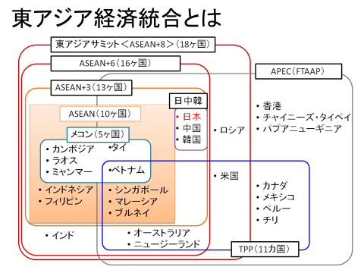

９．AFTA（ASEAN 自由貿易地域 ASEAN Free Trade Area）
- 経緯
・1992 年ASEAN域内の自由貿易構想として合意（2010 年までにAFTA を実現）。
→ＡＦＴＡ（ASEAN Free Trade Area）：2015年に向けて経済共同体創設
・1993 年共通有効特恵関税（CEPT：Common Effective Preferential Tariff）開始。
→域内関税撤廃・非関税障壁の削減撤廃を目的とするＡＳＥＡＮ自由貿易地域のための共通効果特恵関税
・1995年ＡＳＥＡＮ産業協力計画（AICO－自動車産業等の主導産業については、域内部品生産を国産部品とみなし、完成車の自由貿易を促進）実施
・1999年議定書発効、2003年改訂
→先行加盟国のＩＬ（Inclusion List）品目は2010０年、新規加盟国は2015年関税撤廃
先行加盟６カ国：シンガポール、マレーシア、タイ、フィリピン、ブルネイ、インドネシア
新規加盟４カ国：ベトナム（1995年加盟）、ラオス、ミャンマー（1997年加盟）、カンボジア（1999年加盟）
(2)規模
人口：7億515万人（2014年世界比8.7%）
(3)関税引き下げ
- 先行加盟６ヵ国－2002年にCEPTを0～5%に実施（’93年12.76%⇒’02年2.89%）
(4)日系企業の対応
- トヨタ：ピックアップトラック 日本⇒タイ
- ホンダ：小型車シティ インドネシア、フィリピン⇒タイ
※JETRO「ASEAN自由貿易協定（AFTA）の物品貿易に関する協定（ATIGA）」参照
・2015年末ASEAN経済共同体（AEC）発足
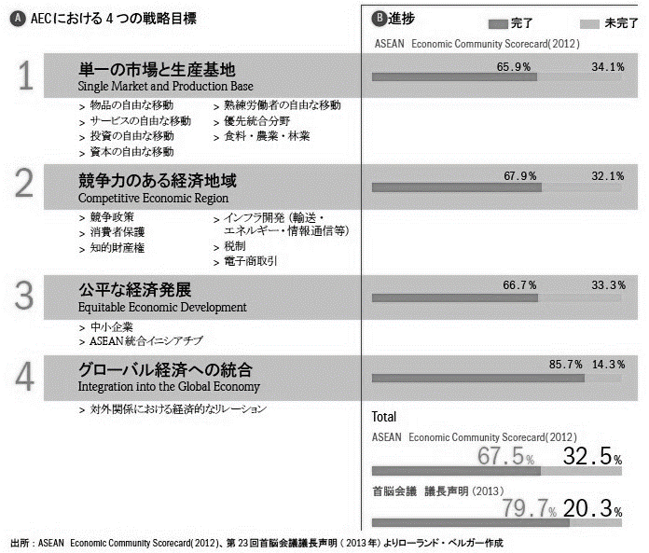
http://mag.executive.itmedia.co.jp/executive/articles/1504/27/news017.html

